Especificación de requisitos de software

Proyecto: Tienda de ropa para niños HAPPY KIDS TRN-HK

Septiembre del 2025

Instrucciones para el uso de este formato

Este formato es una plantilla tipo para documentos de requisitos del software.

Está basado y es conforme con el estándar IEEE Std 830-1998.

Las secciones que no se consideren aplicables al sistema descrito podrán de forma justificada indicarse como no aplicables (NA).

Notas:
Los textos en color azul son indicaciones que deben eliminarse y, en su caso, sustituirse por los contenidos descritos en cada apartado.

Los textos entre corchetes del tipo “” permiten la inclusión directa de texto con el color y estilo adecuado a la sección, al pulsar sobre ellos con el puntero del ratón.

Los títulos y subtítulos de cada apartado están definidos como estilos de MS Word, de forma que su numeración consecutiva se genera automáticamente según se trate de estilos “Titulo1, Titulo2 y Titulo3”.

La sangría de los textos dentro de cada apartado se genera automáticamente al pulsar Intro al final de la línea de título. (Estilos Normal indentado1, Normal indentado 2 y Normal indentado 3).

El índice del documento es una tabla de contenido que MS Word actualiza tomando como criterio los títulos del documento.
Una vez terminada su redacción debe indicarse a Word que actualice todo su contenido para reflejar el contenido definitivo.

Ficha del documento

Fecha | Revisión | Autor | Verificado dep. Calidad.
3/09/2025 |  | Karol Tatiana Santa Suarez  Emy Caroline Toro Areiza

Documento validado por las partes en fecha:

Por la comunidad
Centro de Electricidad, Electrónica y Telecomunicaciones

Contenido
FICHA DEL DOCUMENTO 3
CONTENIDO 4

1 INTRODUCCIÓN 6
1.1 Propósito 6
1.2 Alcance 6
1.3 Personal involucrado 6
1.4 Definiciones, acrónimos y abreviaturas 7
1.5 Referencias 7
1.6 Resumen 7

2 DESCRIPCIÓN GENERAL 7
2.1 Perspectiva del producto 7
2.2 Funcionalidad del producto 8
2.3 Características de los usuarios 8
2.4 Restricciones 9
2.5 Suposiciones y dependencias 9

3 REQUISITOS ESPECÍFICOS 9

3.1 Requisitos comunes de las interfaces 17
3.1.1 Interfaces de usuario 17
3.1.2 Interfaces de hardware 17 3.1.3 Interfaces de software 17
3.1.4 Interfaces de comunicación 17

3.2 Requerimientos funcionales 17
3.2.1 Requisito funcional 1 17 3.2.2 Requisito funcional 2 17 3.2.3 Requisito funcional 3 18 3.2.4 Requisito funcional 4 18 3.2.5 Requisito funcional 5 18 3.2.6 Requisito funcional 6 19 3.2.7 Requisito funcional 7 19 3.2.8 Requisito funcional 8 19
3.2.9 Requisito funcional 9 19

3.3 Requerimientos no funcionales 19
3.3.1 Requisitos de rendimiento 19
3.3.2 Seguridad 20
3.3.3 Fiabilidad 20
3.3.4 Disponibilidad 20 3.3.5 Mantenibilidad 20
3.3.6 Portabilidad 20

1 Introducción

Este documento es una Especificación de Requisitos Software (ERS) para la Tienda de ropa para niños HAPPY KIDS Esta especificación se ha estructurado basándose en las directrices dadas por el estándar IEEE Práctica Recomendada para Especificaciones de Requisitos Software ANSI/ IEEE 830, 1998.

1.1 Propósito

El presente documento tiene como propósito definir las especificaciones funcionales, no funcionales para el desarrollo de una Tienda de ropa para niños HAPPY KIDS

1.2 Alcance

El sistema de información está diseñado para el control de clientes, registro de pedidos y ventas, con el control del inventario que se maneja en físico en la bodega de la tienda de ropa para niños.

1.3 Personal involucrado

Nombre | Karol Tatiana Santa Suarez
Rol | Analista, diseñador y programador
Categoría Profesional | TSU-Informática
Responsabilidad | Tienda de ropa para niños HAPPY KIDS TRN-HK
Información de contacto | karoltatiana6780@gmail.com.

Nombre | Emy Caroline Toro Areiza
Rol | Analista, diseñador y programador
Categoría Profesional | TSU-Informática
Responsabilidad | Tienda de ropa para niños HAPPY KIDS TRN-HK
Información de contacto | emyctoroh14@gmail.com

1.4 Definiciones, acrónimos y abreviaturas

Nombre | Descripción
Usuario | Persona que usará el sistema para gestionar procesos
TRN-HK | Tienda de ropa para niños HAPPY KIDS
ERS | Especificación de Requisitos Software
RF | Requerimiento Funcional
RNF | Requerimiento No Funcional

1.5 Referencias

Titulo del Documento |  | Referencia
Standard IEEE 830 - 1998 | IEEE

1.6 Resumen

Este documento consta de tres secciones. En la primera sección se realiza una introducción al mismo y se proporciona una visión general de la especificación de recursos del sistema.

En la segunda sección del documento se realiza una descripción general del sistema, con el fin de conocer las principales funciones que éste debe realizar, los datos asociados y los factores, restricciones, supuestos y dependencias que afectan al desarrollo, sin entrar en excesivos detalles.

Por último, la tercera sección del documento es aquella en la que se definen detalladamente los requisitos que debe satisfacer el sistema.

2 Descripción general

2.1 Perspectiva del producto
El sistema de información para la tienda de ropa para niños HAPPY KIDS es una plataforma diseñada para entornos web y móviles, la cual se puede instalar de forma local en un servidor o plataformas en la nube como Azure, aws o Google iCloud, de funcionalidad en cualquier explorador de internet.

2.2 Funcionalidad del producto

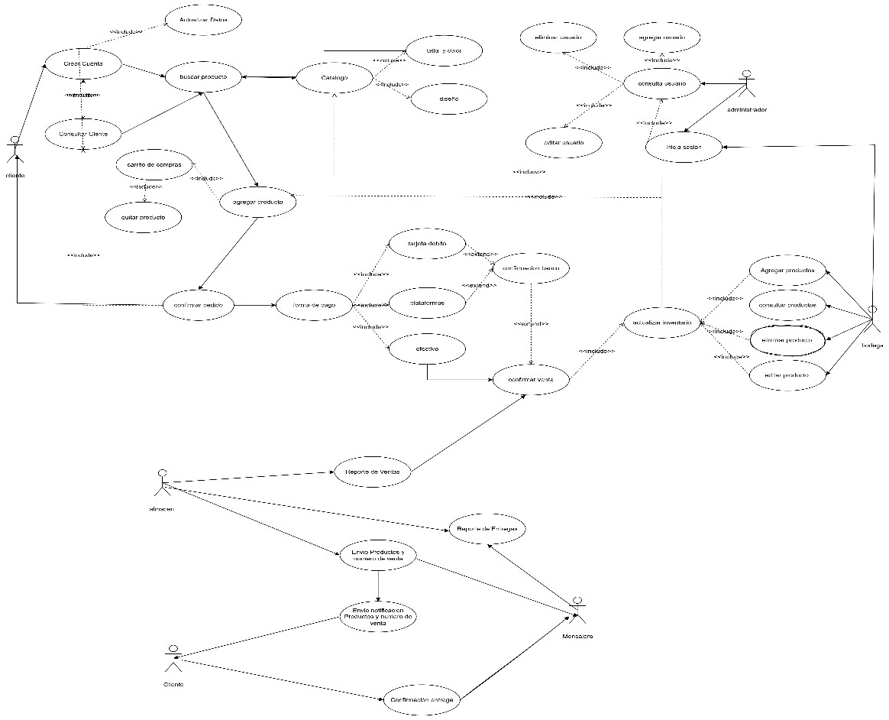

2.3 Características de los usuarios
Tipo de usuario | mensajero
Formación | Bachiller
Actividades | Intermediario entre el almacén y el cliente

Tipo de usuario | Bodega
Formación | Bachiller
Actividades | Control de Inventario y registro de productos

Tipo de usuario | almacén
Formación | Bachiller
Actividades | Registro de compras y proveedores
.
Tipo de usuario | Administrador
Formación | Bachiller
Actividades | Hace el registro de clientes y gestiona las ventas

2.4 Restricciones
- Interfaz para ser usada con internet.
- Uso de Dominio (X)
- Lenguajes y tecnologías en uso: HTML, CSS, react, angular, laravel, ● Los servidores deben ser capaces de atender consultas concurrentemente. ● El sistema se diseñará según un modelo cliente/servidor.
- El sistema deberá tener un diseño e implementación sencilla, independiente de la plataforma o del lenguaje de programación.
.

2.5 Suposiciones y dependencias

- Se asume que los requisitos aquí descritos son estables
- Los equipos en los que se vaya a ejecutar el sistema deben cumplir los requisitos antes indicados para garantizar una ejecución correcta de la misma

3 Requisitos específicos

Requerimientos Funcionales

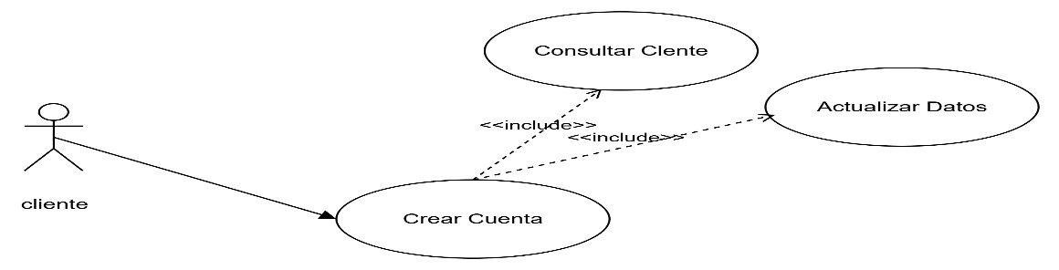

Identificación del requerimiento: | RF01
Nombre del  Requerimiento: | Crear Cuenta
Características: | 1. Consultar Cliente  2. Actualiza datos
Descripción del requerimiento: | Para realizar una compra el cliente debe de crear una cuenta
Requerimiento Funcional
Requerimiento NO funcional: | RNF01, RNF02, RNF04, RNF07, RNF08, RNF10, RNF11, RNF12
Prioridad del requerimiento:
Alta
Entradas |  | Salida
Documento  Nombre  Apellido  Email  Teléfono |  | Registro de Cliente  Consulta del Cliente  Reporte del Cliente
Actores involucrados |  | cliente

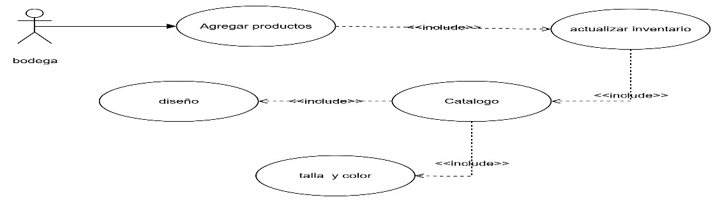

Identificación del requerimiento: | RF02
Nombre del  Requerimiento: | Catalogo
Características: | - Agregar Productos  - Actualizar Inventario  - Mostrar Catalogo  - Talla y Color  - diseño
Descripción del requerimiento: | El sistema debe mostrar un catálogo de los productos organizados por diseño o categoría
Requerimiento Funcional | RF01,RF06
Requerimiento NO funcional: | RNF01, RNF02, RNF03, RNF04, RNF09, RNF11
Prioridad del requerimiento:
Alta
Entradas |  | Salida
Diseño  Talla Color |  | Lista de productos
Actores involucrados |  | Bodega

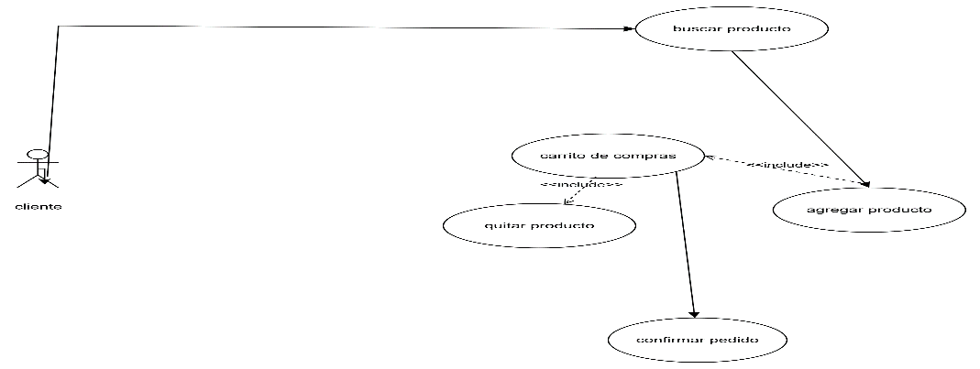

Identificación del requerimiento: | RF03
Nombre del  Requerimiento: | Registrar Pedidos
Características: | - Agregar producto  - Carrito de compras  4.1.1 Quitar Productos  - Confirmar pedido  - Consultar cliente
Descripción del requerimiento: | El módulo de pedidos está diseñado para agregar los productos que el cliente desea llevar en la compra
Requerimiento Funcional | RF01, RF02
Requerimiento NO funcional: | RNF01, RNF02, RNF03, RNF04, RNF08, RNF10, RNF11, RNF12, RNF13
Prioridad del requerimiento:
Alta
Entradas |  | Salida
Documento  Fecha Pedido  Hora Pedido  Agregar Productos  Eliminar Productos |  | Confirmación del Pedido
Actores involucrados |  | Cliente

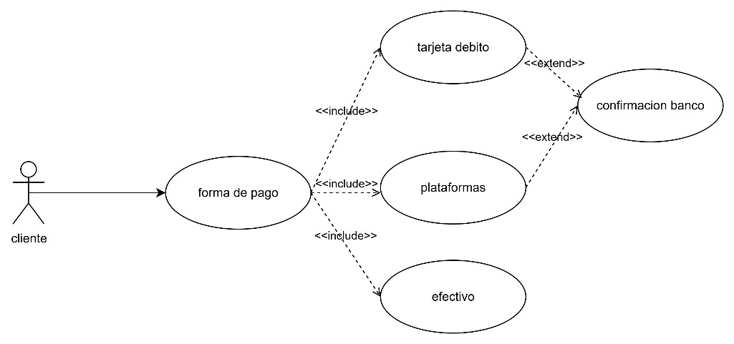
Identificación del requerimiento: | RF04
Nombre del  Requerimiento: | Formas de pago
Características: | 1.formas de pago  1.1 tarjetas de crédito  1.1.1 confirmación de banco  1.2 plataformas  1.2.1 confirmación de banco  1.3 efectivo
Descripción del requerimiento: | El cliente debe seleccionar el método de pago por el cual va a cancelar el producto
Requerimiento Funcional | RF03
Requerimiento NO funcional: | RNF01, RNF02, RNF05, RNF07, RNF08
Prioridad del requerimiento:
Alta
Entradas |  | Salida
Tarjetas de crédito  Plataformas  Efectivo |  | Confirmación de venta
Actores involucrados |  | cliente

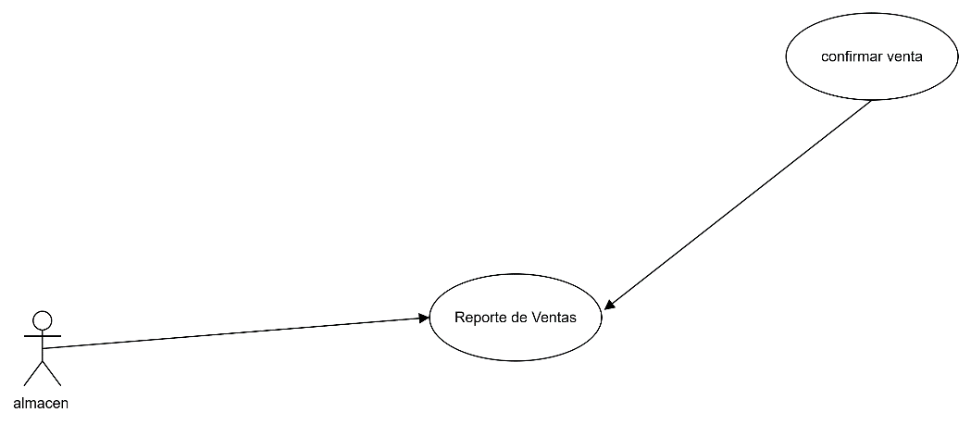

Identificación del requerimiento: | RF05
Nombre del  Requerimiento: | Ventas
Características: | - Reporte de ventas  1.1 Confirmación venta  - Reporte de entregas  - Envió productos y numero de ventas  3.1 Envió notificación Productos y numero de venta  4. Confirmación entrega
Descripción del requerimiento: | El almacén se encarga de enviar el pedido y hacer el seguimiento de este y generar un reporte
Requerimiento Funcional | RF02 RF03 RF04
Requerimiento NO funcional: | RFN01, RFN02, RNF05, RNF07, RNF08
Prioridad del requerimiento:
Alta
Entradas |  | Salida
Reporte de ventas  Envió productos y numero de venta |  | Reporte de entregas
Actores involucrados |  | Cliente, almacén, mensajero

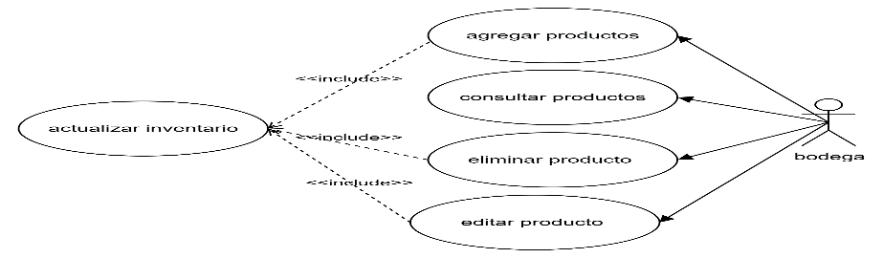

Identificación del requerimiento: | RF06
Nombre del  Requerimiento: | bodega
Características: | - Agregar productos  - Actualiza inventarios  - Consultar productos  - Eliminar producto  - Actualizar inventario  - Editar producto  - Actualizar inventario  - Confirmar venta  - Actualizar inventario
Descripción del requerimiento: | La bodega se encarga de hacer un control de inventarios y almacenar los productos
Requerimiento Funcional
Requerimiento NO funcional: | RNF03, RNF05, RNF10, RNF11, RNF13
Prioridad del requerimiento:
Alta
Entradas |  | Salida
Agregar productos  Eliminar productos  Editar producto  Consultar productos |  | Actualizar inventario
Actores involucrados |  | bodega

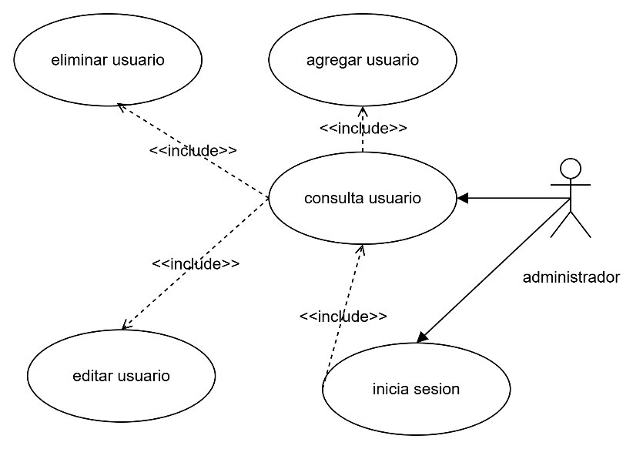

Identificación del requerimiento: | RF07
Nombre del  Requerimiento: | Administración
Características: | - Consultar usuario  - Agregar usuario  - Eliminar usuario  - Editar usuario  - Iniciar sesión  - Consultar usuario
Descripción del requerimiento: | Se encarga de verificar los usuarios registrados y verificar el funcionamiento de la tienda
Requerimiento Funcional | RF01
Requerimiento NO funcional: | RNF03, RNF05, RNF06, RNF10, RNF11, RNF13
Prioridad del requerimiento:
Alta
Entradas |  | Salida
Consultar usuario  Iniciar sesión |  | Editar usuario  Eliminar usuario  Agregar usuario
Actores involucrados |  | administrador

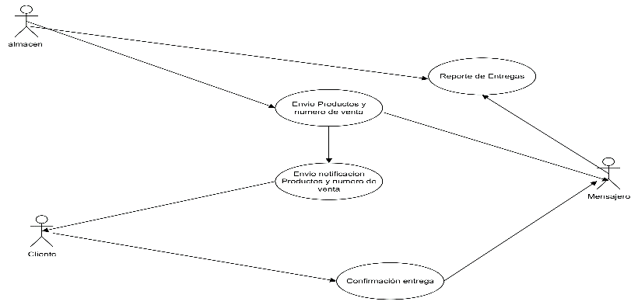

Identificación del requerimiento: | RF08
Nombre del  Requerimiento: | Reporte de entrega
Características: | 1. Reporte de entrega  2. Envió de productos  2.1 Envió notificación productos y numero de venta  3. Confirmar entrega
Descripción del requerimiento: | Se encarga de mantener el seguimiento de la entrega del pedido
Requerimiento Funcional | RF03, RF05, RF07
Requerimiento NO funcional: | RNF05, RNF08, RNF11, RNF12
Prioridad del requerimiento:
Alta
Entradas |  | Salida
Envió de productos  Envió notificación de productos y numero de venta |  | Reporte de entrega  Confirma entrega
Actores involucrados |  | Almacén, Mensajero, Cliente

Requerimientos No Funcionales.

Identificación del requerimiento: | RNF01
Nombre del  Requerimiento: | Interfaz del sistema.
Características: | El sistema presentara una interfaz de usuario sencilla para que sea de fácil manejo a los usuarios del sistema.
Descripción del requerimiento: | El sistema debe tener una interfaz de uso intuitiva y sencilla.
Prioridad del requerimiento:
Alta

Identificación del requerimiento: | RNF02
Nombre del  Requerimiento: | Ayuda en el uso del sistema.
Características: | La interfaz del usuario deberá de presentar un sistema de ayuda para que los mismos usuarios del sistema se les faciliten el trabajo en cuanto al manejo del sistema.
Descripción del requerimiento: | La interfaz debe estar complementada con un buen sistema de ayuda (la administración puede recaer en personal con poca experiencia en el uso de aplicaciones informáticas).
Prioridad del requerimiento:
Alta

Identificación del requerimiento: | RNF03
Nombre del  Requerimiento: | Mantenimiento.
Características: | El sistema deberá de tener un manual de instalación y manual de usuario para facilitar los mantenimientos que serán realizados por el administrador.
Descripción del requerimiento: | El sistema debe disponer de una documentación fácilmente actualizable que permita realizar operaciones de mantenimiento con el menor esfuerzo posible.
Prioridad del requerimiento:
Alta

Identificación del requerimiento: | RNF04
Nombre del  Requerimiento: | Diseño de la interfaz a la característica de la web.
Características: | El sistema deberá de tener una interfaz de usuario, teniendo en cuenta las características de la web de la institución.
Descripción del requerimiento: | La interfaz de usuario debe ajustarse a las características de la web de la institución, dentro de la cual estará incorporado el sistema de gestión de procesos y el inventario.
Prioridad del requerimiento:
Alta

Identificación del requerimiento: | RNF05
Nombre del  Requerimiento: | Desempeño
Características: | El sistema garantizara a los usuarios un desempeño en cuanto a los datos almacenado en el sistema ofreciéndole una confiabilidad a esta misma.
Descripción del requerimiento: | Garantizar el desempeño del sistema informático a los diferentes usuarios. En este sentido la información almacenada o registros realizados podrán ser consultados y actualizados permanente y simultáneamente, sin que se afecte el tiempo de respuesta.
Prioridad del requerimiento:
Alta

Identificación del requerimiento: | RNF06
Nombre del  Requerimiento: | Nivel de Usuario
Características: | Garantizara al usuario el acceso de información de acuerdo al nivel que posee.
Descripción del requerimiento: | Facilidades y controles para permitir el acceso a la información al personal autorizado a través de Internet, con la intención de consultar y subir información pertinente para cada una de ellas.
Prioridad del requerimiento:
Alta

Identificación del requerimiento: | RNF07
Nombre del  Requerimiento: | Confiabilidad continúa del sistema.
Características: | El sistema tendrá que estar en funcionamiento las 24 horas los 7 días de la semana. Ya que es una página web diseñada para la carga de datos y comunicación entre usuarios.
Descripción del requerimiento: | La disponibilidad del sistema debe ser continua con un nivel de servicio para los usuarios de 7 días por 24 horas, garantizando un esquema adecuado que permita la posible falla en cualquiera de sus componentes, contar con una contingencia, generación de alarmas.
Prioridad del requerimiento:
Alta

Identificación del requerimiento: | RNF08
Nombre del Requerimiento: | Seguridad en información
Características: | El sistema garantizara a los usuarios una seguridad en cuanto a la información que se procede en el sistema.
Descripción del requerimiento: | Garantizar la seguridad del sistema con respecto a la información y datos que se manejan tales sean documentos, archivos y contraseñas.
Prioridad del requerimiento:
Alta

Identificación del requerimiento: | RNF09
Nombre del Requerimiento: | Interfaz amigable
Características: | El sistema presentará una interfaz sencilla, con colores y elementos gráficos acordes a una tienda infantil, para facilitar la navegación de los usuarios.
Descripción del requerimiento: | La interfaz debe ser intuitiva y permitir que los clientes realicen compras de manera rápida y clara, incluso si tienen poca experiencia en compras en línea.
Prioridad del requerimiento: | Alta

Identificación del requerimiento: | RNF10
Nombre del Requerimiento | Rendimiento
Características: | El sistema deberá responder a las acciones del usuario en un tiempo máximo de 3 segundos.
Descripción del requerimiento: | Las consultas de productos, procesos de compra y actualizaciones deben realizarse sin retrasos significativos para mantener una experiencia fluida
Prioridad del requerimiento: | alta

Identificación del requerimiento: | RNF11
Nombre del Requerimiento | Disponibilidad
Características: | El sistema deberá estar disponible al menos el 99% del tiempo durante el mes
Descripción del requerimiento: | La tienda online debe estar activa de manera continua para permitir a los clientes comprar en cualquier momento.
Prioridad del requerimiento: | Alta

Identificación del requerimiento: | RNF12
Nombre del Requerimiento | Portabilidad
Características: | El sistema deberá ser accesible desde dispositivos móviles y computadoras.
Descripción del requerimiento: | La tienda deberá adaptarse a diferentes tamaños de pantalla para mejorar la experiencia de compra.
Prioridad del requerimiento: | Alta

Identificación del requerimiento: | RNF13
Nombre del Requerimiento | Escalabilidad
Características: | El sistema deberá poder ampliarse para soportar mayor cantidad de usuarios y productos en el futuro.
Descripción del requerimiento: | La arquitectura permitirá integrar nuevas funcionalidades  como promociones, cupones de descuento o recomendaciones de productos
Prioridad del requerimiento: | Media

3.1 Requisitos comunes de las interfaces
.

3.1.1 Interfaces de usuario

La interfaz con el usuario consistirá en un conjunto de ventanas con botones, listas y campos de textos. Ésta deberá ser construida específicamente para el sistema propuesto y, será visualizada desde un navegador de internet.

3.1.2 Interfaces de hardware

Será necesario disponer de equipos de cómputos en perfecto estado con las siguientes características:

- Lenovo Ordenador Sobremesa 11D1001U.
- Procesador Intel°CoreTM i7-10700- 10 Generación
- Memoria 16 GB de memoria caché; (2,9 GB) SDRAM DDR4 de 16 GB y SSD de 512 GB
- Mouse.
- Teclado.

3.1.3 Interfaces de software

- Sistema Operativo: Windows XP o superior.
- Explorador: Mozilla o Chrome.

3.1.4 Interfaces de comunicación

Los servidores, clientes y aplicaciones se comunicarán entre sí, mediante protocolos estándares en internet, siempre que sea posible. Por ejemplo, para transferir archivos o documentos deberán utilizarse protocolos existentes (FTP u otros convenientes).

3.2 Requisitos funcionales

3.2.1 Requisito funcional 1

● Crear Cuenta: Para realizar una compra el cliente debe de crear una cuenta.

3.2.2 Requisito funcional 2
● Catalogo: El sistema debe mostrar un catálogo de los productos organizados por diseño o categoría

- Diseño
- Talla
- Color

3.2.3 Requisito funcional 3

● Registrar pedidos: el módulo de pedidos está diseñado para agregar los productos que el cliente desea llevar en la compra

3.2.4 Requisito funcional 4
● Formas de pago: El cliente debe seleccionar el método de pago

- Tarjetas de crédito
- Plataformas
- Efectivo

3.2.5 Requisito funcional 5

● Ventas: El almacén se encarga de enviar el pedido y hacer el seguimiento de este y generar un reporte

3.2.6 Requisito funcional 6

● Bodega: La bodega se encarga de hacer un control de inventarios y almacenar los productos
- Editar producto
- Recibir productos
- Consultar productos
- Eliminar productos

3.2.7 Requisito funcional 7
● Administración: Se encarga de verificar los usuarios registrados y verificar el funcionamiento de la tienda

- Editar usuario

- Eliminar usuario

- Agregar usuario
- Consultar usuario
3.2.8 Requisito funcional 8
- Reporte de entrega: Se encarga de mantener el seguimiento de la entrega del pedido

3.3 Requisitos no funcionales

3.3.1 Requisitos de rendimiento

● Garantizar que el diseño de las consultas u otro proceso no afecte el desempeño de la base de datos, ni considerablemente el tráfico de la red.

3.3.2 Seguridad

- Garantizar la confiabilidad, la seguridad y el desempeño del sistema informático a los diferentes usuarios. En este sentido la información almacenada o registros realizados podrán ser consultados y actualizados permanente y simultáneamente, sin que se afecte el tiempo de respuesta.
- Garantizar la seguridad del sistema con respecto a la información y datos que se manejan tales sean documentos, archivos y contraseñas.
- Facilidades y controles para permitir el acceso a la información al personal autorizado a través de Internet, con la intención de consultar y subir información pertinente para cada una de ellas.

3.3.3 Fiabilidad

- El sistema debe tener una interfaz de uso intuitiva y sencilla
- La interfaz de usuario debe ajustarse a las características de la web de la institución, dentro de la cual estará incorporado el sistema de gestión de procesos y el inventario

3.3.4 Disponibilidad

● La disponibilidad del sistema debe ser continua con un nivel de servicio para los usuarios de 7 días por 24 horas, garantizando un esquema adecuado que permita la posible falla en cualquiera de sus componentes, contar con una contingencia, generación de alarmas.

3.3.5 Mantenibilidad

- El sistema debe disponer de una documentación fácilmente actualizable que permita realizar operaciones de mantenimiento con el menor esfuerzo posible

- La interfaz debe estar complementada con un buen sistema de ayuda (la administración puede recaer en personal con poca experiencia en el uso de aplicaciones informáticas).

3.3.6 Portabilidad

● El sistema será implantado bajo la plataforma de Windows.

